¡FELIZNAVIDAD!

***Voiciquelquesactivitéspourdécouvrirparvous-mêmelesfêtesdeNoëlenEspagne. Vouspouvez consacrer le temps qui vous plaira : passer 10 minutes, 30 minutes, y revenir plus tard…***

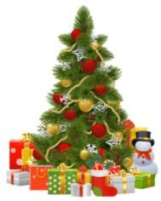***Avous de voir!***

DESCUBRE LAS NAVIDADES

* **Descubre con TíoSpanish las tradiciones españolas de las Navidades :**[**https://www.youtube.com/watch?v=DBIIkFf65rA**](https://www.youtube.com/watch?v=DBIIkFf65rA)

Descubre el calendario de Navidad con explicaciones:

[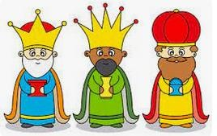https://blog-miralles-3eme-valdargent.e-monsite.com/blog/principiantes-6eme-bil-5emes-classiques/feliz-navidad.html](https://blog-miralles-3eme-valdargent.e-monsite.com/blog/principiantes-6eme-bil-5emes-classiques/feliz-navidad.html)

Juegos:

El calendario de Navidad: <https://learningapps.org/22848089>

* **Descubre el vocabulario específico de las Navidades con TíoSpanish:**[**https://www.youtube.com/watch?v=t3ErmVvuesc**](https://www.youtube.com/watch?v=t3ErmVvuesc)

Juego de vocabulario básico:<https://wordwall.net/es/resource/8309161/navidad>

* **Para ir más lejos:*(pour aller plus loin)***

***Vas sur le lien suivant et commence par regarder la vidéo.Tu peux la regarder plusieurs fois si tu veux ! L’idée est de mémoriser des choses pour le questionnaire !***

***https://videoele.com/A2-Feliz-Navidad.html***

* 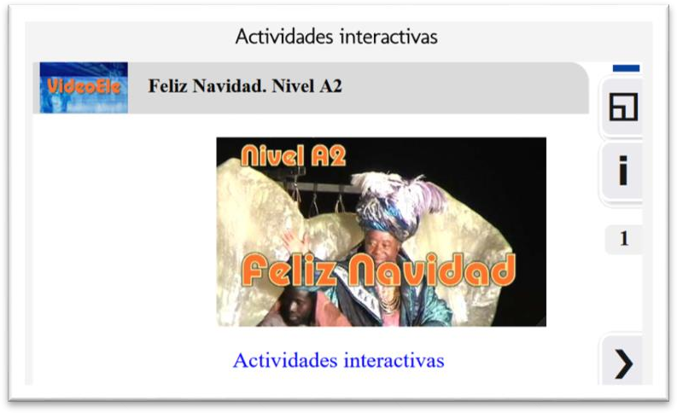***Réalise maintenant l’activité interactive qui se trouve un peu plus en dessous, elle ressemble à ça :***

**Ce bouton met en grand écran**

**Celui-ci permet d’avancer!**

* ***A présent, tu commence à connaître un peu les fêtes de Noël!***
* ***Pour aller plus loin dans la connaissance du calendrier espagnol des fêtes, tu peux consulter le site suivant :***

[**https://burbujadelespanol.com/calendario-navidad-espanola/**](https://burbujadelespanol.com/calendario-navidad-espanola/)

* ***Mémorise et amuse-toi !***
* **Memoriza el vocabulario y el calendario de Navidad con juegos y con Quizlet:** **JUEGOS:**

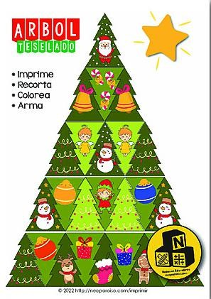Vocabulario básico:<https://learningapps.org/16230297> Vocabulario: <https://learningapps.org/1257833>

Otro:<https://learningapps.org/27051097>

Vocabulario, juego de memoria: <https://learningapps.org/4328730> Quizlet final:<https://quizlet.com/fr/657214549/navidades-flash-cards/>

La Loteria de navidad (Quiveutgagnerdesmillions?):

<https://learningapps.org/28067456>

**Sopa de letras:**<https://wordwall.net/es/resource/8309161/navidad>

**Crucigrama–cada oveja con su pareja**…(sélctionne à droite le type dejeu): <https://wordwall.net/es/resource/8309161/navidad>

* + **Más juegos:**

***Une grosse sélection d’activités que vous pouvez faire à votre rythme:***

<https://learningapps.org/index.php?s=navidad>

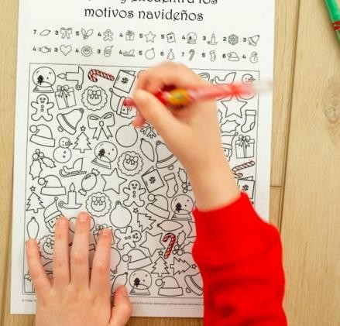Colorea y Cuenta enNavidad

**Sur ce site, tu trouveras de quoi colorier si tu aimes ça!** [**https://neoparaiso.com/imprimir/colorea-y-cuenta-navidad.html**](https://neoparaiso.com/imprimir/colorea-y-cuenta-navidad.html)

* **TESTS *(pas de note réelle,c’est pour vous exercer!)***

1. [**https://learningapps.org/2919085**](https://learningapps.org/2919085)
2. [**https://docs.google.com/forms/d/e/1FAIpQLSfVXqSVbOYdQNY3DF4ACnYMcY6b0aoEoRSXP0_Y_rFW71uFBw/viewform?pli=1**](https://docs.google.com/forms/d/e/1FAIpQLSfVXqSVbOYdQNY3DF4ACnYMcY6b0aoEoRSXP0_Y_rFW71uFBw/viewform?pli=1)

***D’autres découvertes sur mon blog !***

***(videos, publicités, chansons…)***

Pour les débutants ; <https://blog-miralles-3eme-valdargent.e-monsite.com/blog/principiantes-6eme-bil-5emes-classiques/navidad-especial-principiantes.html>

Pour les autres : <https://blog-miralles-3eme-valdargent.e-monsite.com/blog/principiantes-6eme-bil-5emes-classiques/feliz-navidad.html>

Un saludo especial a mis alumnos…

Felices fiestas a todos S.Miralles



Una canción para terminar:<https://www.youtube.com/watch?v=vgqBeesWH1Y>